ПРЕДЛАГАЧ: | Владата на Република Македонија
ПРЕТСТАВНИЦИ: | м-р Абдилаќим Адеми, министер за образование и наука и  Спиро Ристовски, заменик на министерот за образование и наука
ПОВЕРЕНИЦИ: | Елизабета Тодоровска, државен секретар во Министерството за образование и наука и  Милка Масникоса, раководител на сектор во Министерството за образование и наука

П Р Е Д Л О Г- З А К О Н
за основање на
Универзитет „Мајка Тереза“ во Скопје, по скратена постапка

Скопје, декември 2015 година

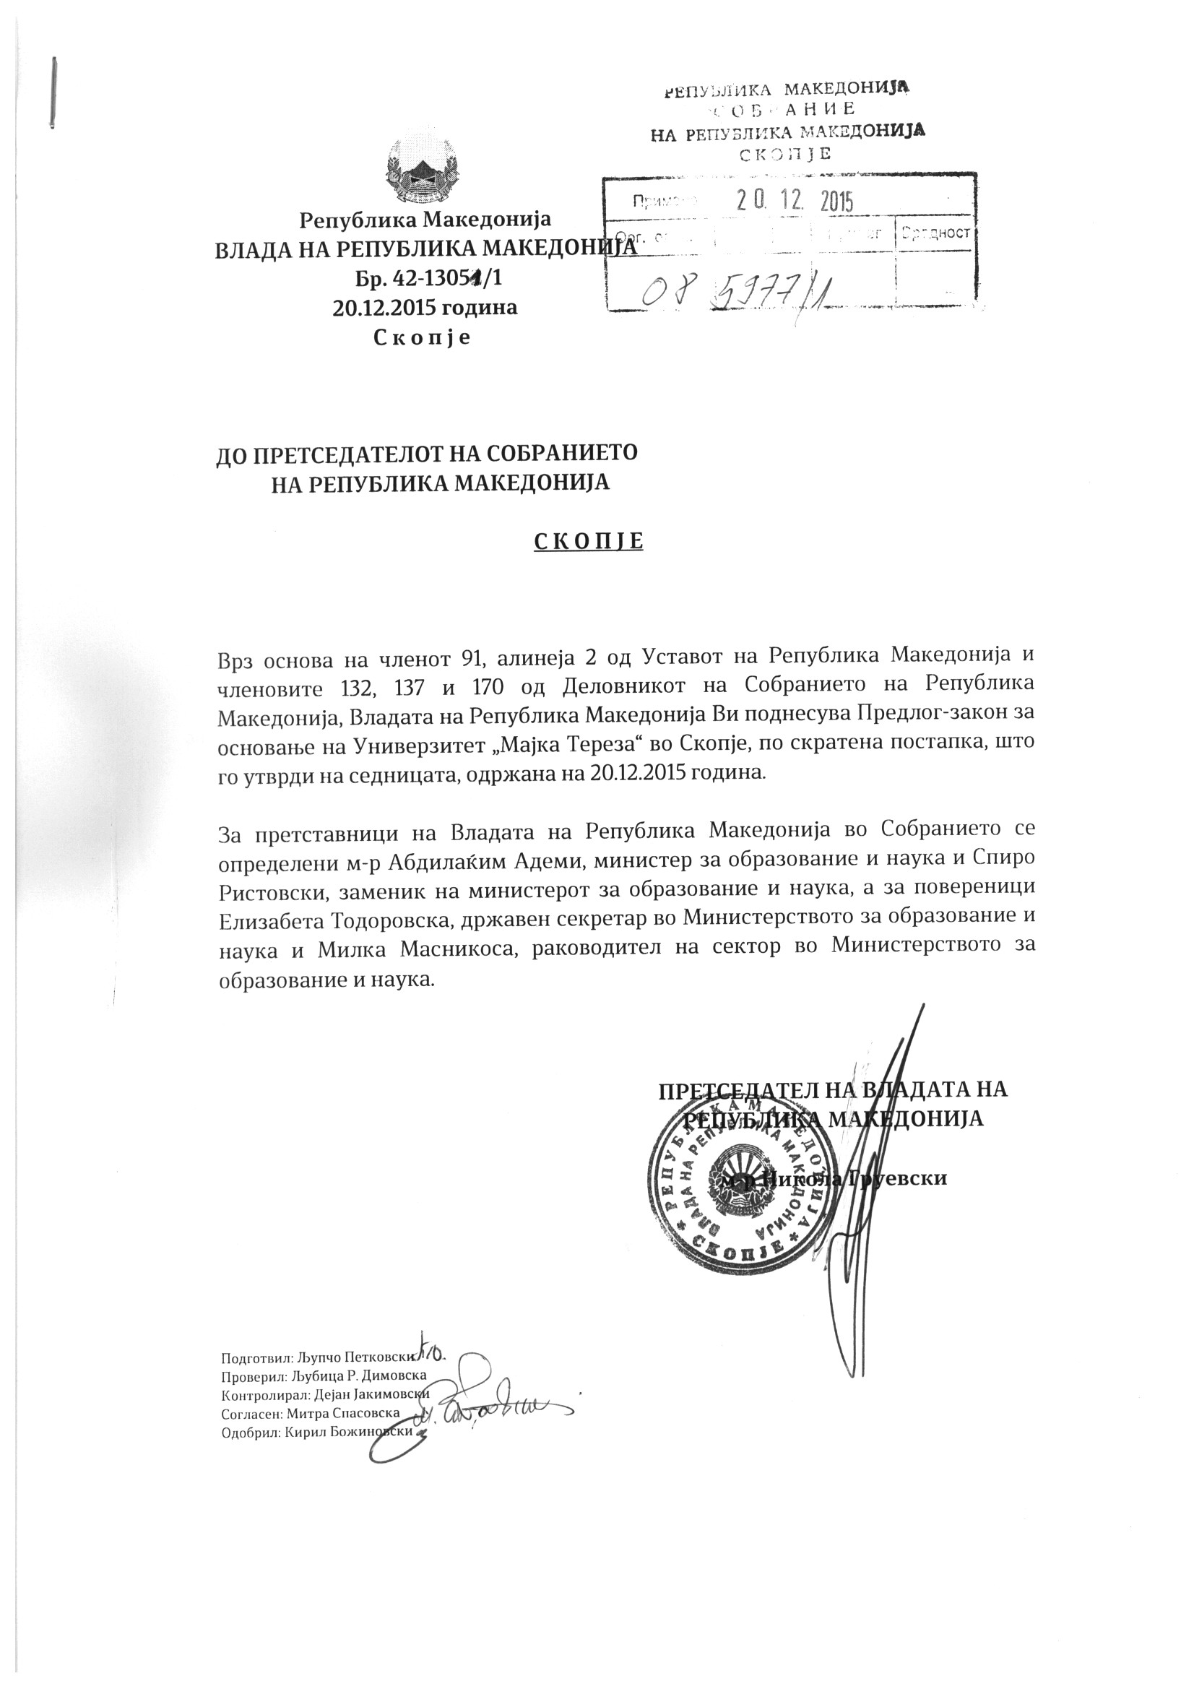

ВОВЕД

I. ОЦЕНА НА СОСТОЈБИТЕ ВО ОБЛАСТА ШТО ТРЕБА ДА СЕ УРЕДИ СО ЗАКОНОТ И ПРИЧИНИ ЗА ДОНЕСУВАЊЕ
Со Законот за основање на Универзитет „Мајка Тереза“ во Скопје се уредува организирање на високообразовна и научна дејност во нова јавна високообразовна установа, со цел овозможува поширока достапност на високото образование од полето на техничко-технолошките, природно-математичките и општествените науки на помладата генерација, преку обезбедување на квалитет на високообразовната дејност и создавање, заштита и пренесување на знаењата за обезбедување на социјална и економска благосостојба и напредок на општеството.
II. ЦЕЛИ, НАЧЕЛА И ОСНОВНИ РЕШЕНИЈА
Целта на предложеното законско решение е задоволување на потребите од високостручни кадри од полето на техничко-технолошките, природно-математичките и општествените науки. Со ова се овозможува поширока достапност на високото образование кај помладата генерација, преку обезбедување на квалитет на високообразовната дејност и создавање, заштита и пренесување на знаењата за обезбедување на социјална и економска благосостојба и напредок на општеството, подготвување на студентите за занимања за кои е потребна примена на научни откритија и стручни знаења, културна и јазична разновидност, поттикнување на технолошкиот развој и слично.
Предлогот на Законот за основање на Универзитет „Мајка Тереза“ во Скопје се заснова на следните начела:
- обезбедување квалитет во остварувањето на високообразовната дејност;
- автономија на високообразовните установи;
- ефикасност во студирањето;
- систем на високо образование базиран на три главни циклуса: додипломски, последипломски и докторски студии;
- студентот - партнер во наставно-образовниот процес;
- конкурентност и компатибилност на европскиот и на светскиот академски пазар на трудот.

Предложената измена го содржи следното решение:
- Формирање на нова јавна високообразовна установа Универзитет „Мајка Тереза“ во Скопје со цел овозможување на поширока достапност на високото образование од полето на техничко-технолошките, природно-математичките и општествените науки на помладата генерација.

III. ОЦЕНА НА ФИНАНСИСКИТЕ ПОСЛЕДИЦИ ОД ПРЕДЛОГОТ НА ЗАКОН ВРЗ БУЏЕТОТ И ДРУГИТЕ ЈАВНИ ФИНАНСИСКИ СРЕДСТВА
Предлогот за Законот за основање на Универзитет „Мајка Тереза“ во Скопје предизвикува фискални импликации врз Буџетот на Република Македонија.

IV. ПРОЦЕНА НА ФИНАНСИСКИТЕ СРЕДСТВА ПОТРЕБНИ ЗА СПРОВЕДУВАЊЕ НА ЗАКОНОТ, НАЧИН НА НИВНО ОБЕЗБЕДУВАЊЕ, ПОДАТОЦИ ЗА ТОА ДАЛИ СПРОВЕДУВАЊЕТО НА ЗАКОНОТ ПОВЛЕКУВА МАТЕРИЈАЛНИ ОБВРСКИ ЗА ОДДЕЛНИ СУБЈЕКТИ
За спроведување на предложената измена не е потребно обезбедување на финасиски средства, ниту материјални обврски за одделни субјекти.

V. ПРЕГЛЕД НА ЗАКОНИ КОИ ТРЕБА ДА СЕ ИЗМЕНАТ СО ДОНЕСУВАЊЕТО НА ЗАКОНОТ И ПРОПИСИ ШТО ТРЕБА ДА СЕ ДОНЕСАТ ЗА СПРОВЕДУВАЊЕ НА ЗАКОНОТ

Од донесувањето на предложениот закон не произлегуваат обврски за измена на друг закон.

VI . СКРАТЕНА ПОСТАПКА ЗА ДОНЕСУВАЊЕ НА ПРЕДЛОГОТ НА ЗАКОН ЗА ОСНОВАЊЕ НА УНИВЕРЗИТЕТ „МАЈКА ТЕРЕЗА“ ВО СКОПЈЕ
Со оглед на тоа што не се работи за обемен и сложен закон, согласно член 170 од Деловникот на Собранието на Република Македонија, се предлага овој закон да се донесе по скратена постапка.

ПРЕДЛОГ ЗАКОН ЗА ОСНОВАЊЕ НА
УНИВЕРЗИТЕТ „МАЈКА ТЕРЕЗА“ ВО СКОПЈЕ

Член 1

Се основа Универзитет „Мајка Тереза“ во Скопје (во натамошниот текст: Универзитет), како највисока автономна високообразовна и научна установа, со следниве единици во состав:
1) Факултет за градежништво и архитектура,
2) Факултет за информатички науки,
3) Факултет за технички науки,
4) Факултет за технолошки науки и
5) Факултет за социјални науки.

Член 2

Универзитетот, преку единиците во својот состав, ќе врши високообразовна и научна дејност, во согласност со Законот за високото образование.

Член 3

Универзитетот има својство на правно лице.
Седиштето на Универзитетот е во Скопје.

Член 4

Средствата за финансирање на дејноста на Универзитетот ќе се обезбедуваат од Буџетот на Република Македонија и од други извори определени со закон.
Универзитетот има една сметка за редовно работење преку која располага со буџетските средства, како и една или повеќе посебни сметки преку кои располагаат со средствата што ги остварува од самофинансирачки активности, од донации и од кредити.

Член 5

Подготовките за почеток со работа на Универзитетот ќе ги врши матичната комисија.
Членовите на матичната комисија ги именува Владата на Република Македонија, на предлог на министерот надлежен за работите на високото образование, најдоцна во рок од 15 дена од денот на влегувањето во сила на овој закон.

Член 6

Универзитетот ќе почне со работа од академската 2016/2017 година, по целосното спроведување на постапката за основање утврдена во Законот за високото образование („Службен весник на Република Македонија" бр. 35/08, 103/08, 26/09, 83/09, 99/09, 115/10, 17/11, 51/11, 123/12, 15/13, 24/13, 41/14, 116/14, 130/14, 10/15, 20/15, 98/15, 145/15 и154/15).

Член 7
Овој закон влегува во сила наредниот ден од денот на објавувањето во „Службен весник на Република Македонија.

ОБРАЗЛОЖЕНИЕ НА ПРЕДЛОГ-ЗАКОНОТ ЗА ОСНОВАЊЕ НА УНИВЕРЗИТЕТ „МАЈКА ТЕРЕЗА“ ВО СКОПЈЕ

I. ОБЈАСНУВАЊЕ НА СОДРЖИНАТА НА ОДРЕДБИТЕ НА ПРЕДЛОГ НА ЗАКОНОТ ОСНОВАЊЕ НА УНИВЕРЗИТЕТ „МАЈКА ТЕРЕЗА“ ВО СКОПЈЕ
Со членот 1 се утврдува статусот и бројот на факултети во состав на Универзитетот „Мајка Тереза“ во Скопје.
Со членот 2 во се утврдува степенот на високообразовните студии кои ќе се организираат во Универзитетот „Мајка Тереза“ во Скопје, согласно Законот за високото образование.
Со членот 3 се утрдува правниот статус и седиштето на Универзитетот „Мајка Тереза“ во Скопје.
Со членот 4 се утврдува начинот на финансирање на Универзитетот, како и сметките преку кои ќе располага со Буџетските средства, како и сметките преку кои ќе располагаат со другите извори на финансирање.
Со членот 5 пропишува подготовките со почеток со работа на Универзитетот, како и составот и начинот на избор на Матичната комисија.
Со членот 6 се утврдува почетокот со работа на универзитетот.
Со членот 7 се утврдува времето на стапување во сила на законот.

II.МЕЃУСЕБНА ПОВРЗАНОСТ НА РЕШЕНИЈАТА СОДРЖАНИ ВО ПРЕДЛОЖЕНИТЕ ОДРЕДБИ
Решенијата содржани во Законот за основање на Универзитет „Мајка Тереза“ во Скопје се меѓусебно поврзани и чинат една правна целина.

III. ПОСЛЕДИЦИ ШТО ЌЕ ПРОИЗЛЕЗАТ ОД ПРЕДЛОЖЕНИТЕ РЕШЕНИЈА
Со овој закон се обезбедувае квалитет во остварувањето на високообразовната дејност, задоволување на потребите на општеството и пошироко со високостручни кадри од полето на техничко-технолошките, природно-математичките и оптествените науки и конкурентност и компатибилност на европскиот и на светскиот академски пазар на трудот.

